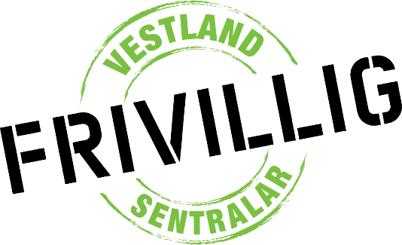

Referat etter styremøte – Vestland frivilligsentralar

Tid: Tirsdag 1.6.2023
Klokka 09.00 – 11.00
Digitalt møte via Teams
Møtte: Bente, Sonja, Margrethe, Alf Kåre og Margunn
Fråfall: Aase Beate

Sak 1 Presentasjon, bli kjent
Margrethe Utkilen er Dagleg leiar på Austevoll Frivilligsentral, jobba der i 2 år. Har vore kasserar i VF i fjor, ønsker ikkje fortsetta som det, men kan vera medhjelpar til neste kasserar.
Sonja Hellen Sele, har jobba som frivillig i Bømlo Frivilligsentral i mange år. Har politisk erfaring. Kan bidra på fleire plan.
Margunn Vassdal er Dagleg leiar på Stord Frivilligsentral, jobba der i 2,5 år. Var skrivar i fjor, og kan fortsetta med det dette året.
Alf Kåre Dalsbø bur i Bergen og jobbar i Hordaland Røde Kors som tilretteleggar for dei 35 organisasjonane i området, og bidrar til å styrka frivilligheten i organisasjonen. Kan bidra med erfaring frå organisasjonsarbeid i Røde Kors.
Bente Nilsen frå Florø er Dagleg leiar i Kinn Frivilligsentral, var med å starta opp sentralen og jobba der i 7 år. Har bakgrunn frå organisasjonsarbeid i Røde Kors, og er no leiar av Vestland Frivilligsentralar.

Sak 2 Praktisk oppfølginging av årsmøtet
Det trengst litt opprydding i rekneskap og oppdatering i InVi, Bente og Margrethe ser på dette.
Me manglar 1 styremedlem. Bente sender formell førespurnad til Vestland Fylkeskommune om dei har ein representant.

Sak 3 Plan for styret - få handlingsplan inn i eit årshjul?
Det viktigaste i årshjulet er samlingane.

Det førre styret var samde om at det ikkje skulle opprettast facebook. Derfor vil me no legga ned arbeid i oppdatering av nettsida, og gjera det lettare for medlemmane å kontakta oss, finna møteinnkallingar og referat.

Møtefrekvens for styret, 2 i halvåret og ekstra ved behov.

Me vil gjera Vestland Frivilligsentralar synlege i det offentlege rom, ved å mellom anna delta på konferansar og liknande.
Vestland Fylkeskommune arrangerer Frivilligkonferanse i Bergen 30.9.23. VF ønsker å ha fagdag i forkant av denne, altså 29.9.23

Program til fagdagen vert sak til neste styremøte.

Kulturkonferansen skal i år vera på Stord og er 23.11.23

Det er ønskeleg med samlingar i dei gamle fylkesledda. Leiarane må sjølv organiserer dette og eventuelt få inn midlar til utgifter.
Bente sender ut e-post med informasjon om dette til nettverksleiarane.

Bente lagar overordna årshjul til neste styremøte.

Sak 4 Samarbeid med fylkesorganisasjonar/fylkeskommune/statsforvaltaltarar.

Bente er med i samarbeidskomiteen for Vestlands Fylkeskommune, og vil prøva via sine kontaktar å få hjelp slik at Vestland Frivilligsentralar kan få meir innpass hos Statsforvaltaren.

Fritidserklæring er ein sak som står høgt prioritert.

Me bør søke midlar til fagdagen

Sak 5 Ymse

Me vil jobbe med å få midlar nettverk og fylkesledd fram mot neste landsmøte i Norges Frivilligsentraler.

Nytt møte 24.08.23 kl 13.00

Stord
Margunn Vassdal

